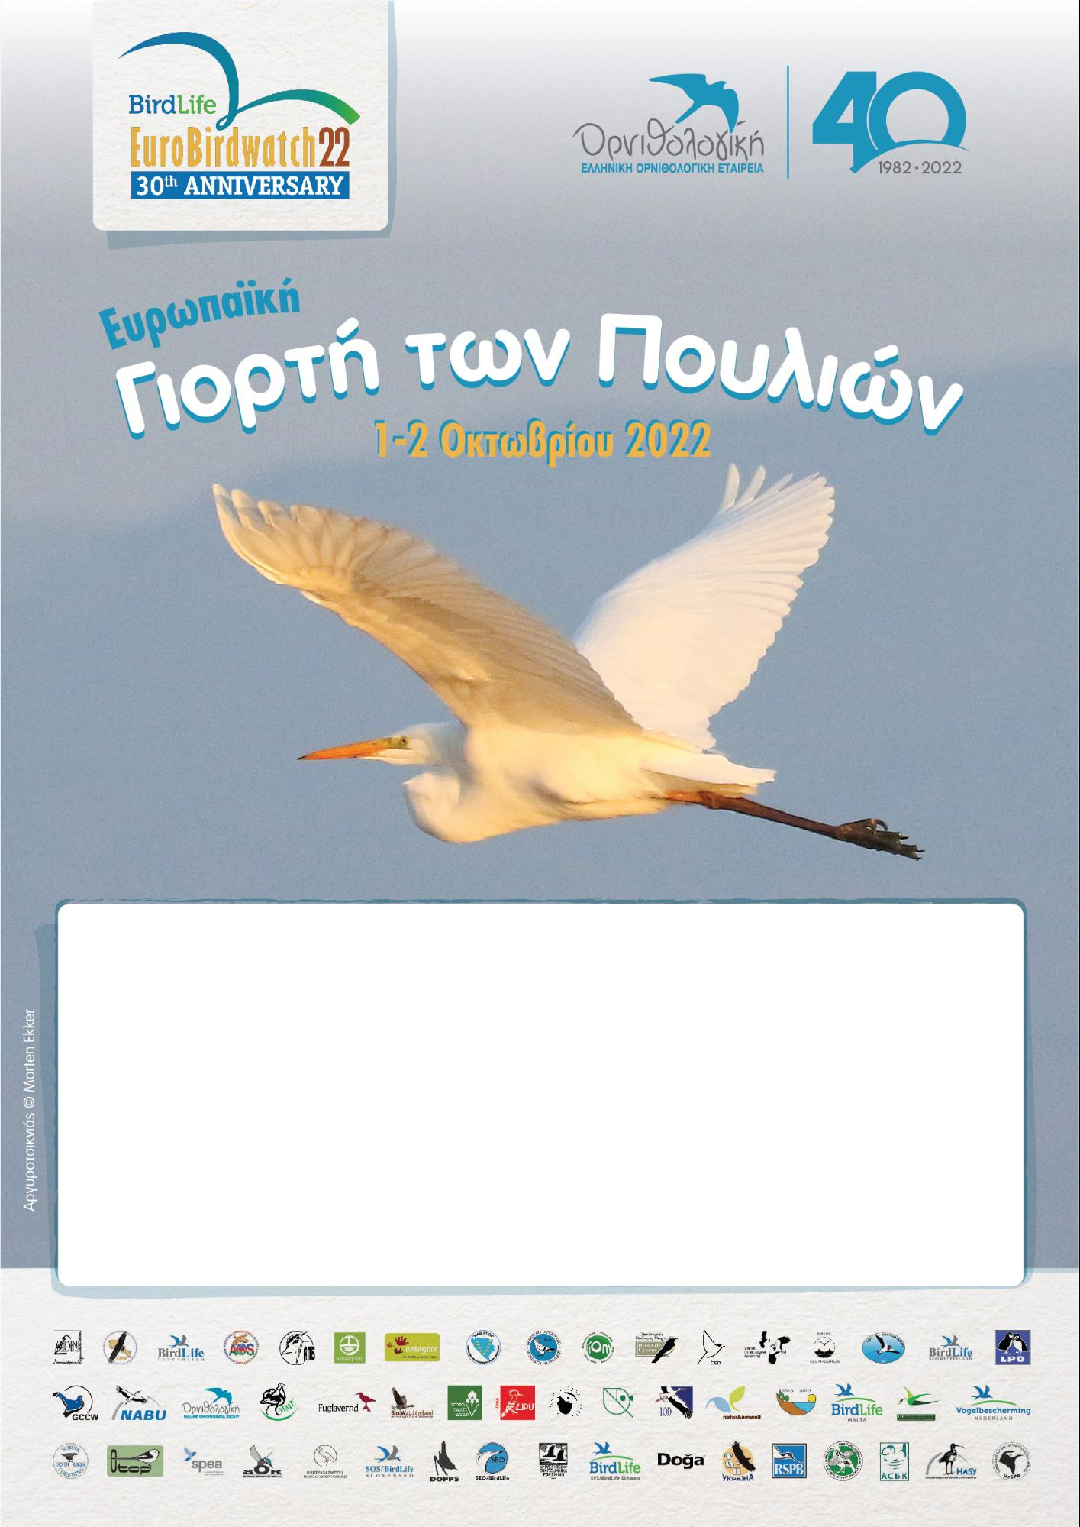
Πεδίο Δράσης: Γλυφάδα
Λίμνη Πτελέα-Έλος(Εθνικό Πάρκο Δ. Νέστου-Βιστωνίδας-Ισμαρίδας)

- Ενημέρωση – Ευαισθητοποίηση για τα μεταναστευτικά πουλιά
- Birdwatching- Παρατήρηση πουλιών
- Εκπαιδευτικές Δραστηριότητες
Δράση με τους μαθητές/τριες της
Β΄ Γυμνασίου & Α΄ Λυκείου Ξυλαγανής (Τρίτη 18/10/2022)

